PERANCANGAN ANIMASI 2D SEBAGAI MEDIA  EDUKASI PENGENALAN PERMAINAN TRADISIONAL ENGKLEK ANAK USIA 7-9 TAHUN  2D ANIMATION DESIGN AS AN EDUCATIONAL MEDIA TO INTRODUCE THE TRADITIONAL GAME OF ENGKLEK FOR CHILDREN AGED 7-9  Mesye Adela Putri¹, Endah Riana Endarini²  ^{1,2}Desain Komunikasi Visual, STMIK “AMIKBANDUNG” | Sejarah Artikel  Diterima  X Month 20YY  Revisi  XA Month 20YY  Disetujui  XB Month 20YY  Terbit Online  XB Month 20YY  *Penulis Koresponden:  Mesyeadelaputri717@gmail .com

Abstrak
Anak-anak pada era digital cenderung lebih banyak menghabiskan waktu dengan permainan berbasis teknologi dibandingkan dengan permainan tradisional, yang menyebabkan pengetahuan dan pengalaman mereka terhadap warisan budaya semakin berkurang. Penelitian ini berfokus pada perancangan media edukasi berupa animasi 2D untuk memperkenalkan permainan tradisional engklek kepada anak usia 7–9 tahun. Latar belakang penelitian ini adalah semakin berkurangnya minat anak terhadap permainan tradisional akibat dominasi permainan berbasis teknologi. Metode penelitian yang digunakan adalah kualitatif dengan analisis deskriptif, serta mengadaptasi model perancangan ADDIE (Analyze, Design, Development, Implementation, Evaluation). Data diperoleh melalui wawancara dengan guru, siswa, dan pakar budaya, serta observasi langsung di SDN 172 Andir Kidul. Teori komunikasi Lasswell digunakan untuk menganalisis efektivitas penyampaian pesan dalam animasi, sedangkan Taksonomi Bloom diterapkan untuk melihat kemampuan kognitif anak setelah menonton. Hasil penelitian menunjukkan bahwa animasi 2D ini mampu memperkenalkan kembali permainan engklek; anak-anak dapat menyebutkan nama permainan, memahami aturan bermain, serta mengingat manfaatnya bagi perkembangan motorik. Dengan demikian, animasi 2D dapat menjadi media edukasi yang menarik sebagai sarana pelestarian permainan tradisional engklek ditengah perkembangan teknologi.

Kata kunci: Permainan tradisional engklek, animasi 2D, anak usia 7-9 tahun, ADDIE.

Abstract
Children in the digital age tend to spend more time playing technology-based games than traditional games, which leads to a decline in their knowledge and experience of cultural heritage. This research focuses on designing educational media in the form of 2D animation to introduce the traditional game of engklek to children aged 7–9 years. The background of this research is the decreasing interest in traditional games due to the dominance of technology-based games. The research method used was qualitative with descriptive analysis, adapting the ADDIE (Analyze, Design, Development, Implementation, Evaluation) design model. Data were obtained through interviews with teachers, students, and cultural experts, as well as direct observations at SDN 172 Andir Kidul. Lasswell's communication theory was used to analyze the effectiveness of message delivery in the animation, while Bloom's Taxonomy was applied to assess children's cognitive abilities after watching. The results showed that this 2D animation was able to reintroduce the game of engklek; children were able to name the game, understand the rules, and recall its benefits for motor development. Thus, 2D animation can be an engaging educational medium for preserving the traditional game of engklek amidst technological advancements.

Keywords: Traditional engklek game, 2D animation, children aged 7-9 years, ADDIE.

PENDAHULUAN
Permainan tradisional merupakan olahraga asli Indonesia yang mempunyai karakteristik budaya yang melekat peninggalan dari nenek moyang. Permainan tradisional merupakan suatu wadah untuk berkomunikasi, bersosialisasi, serta cara untuk menyegarkan diri yang dilakukan oleh orang pada zaman dahulu Makdum et. al. (2022) dalam Rahesti, et al (2023). Permainan tradisional dapat diartikan sebagai warisan budaya karena telah diakui oleh masyarakat bahwa permainan tersebut telah diturunkan dari nenek moyang dan harus dilestarikan agar tidak punah Damayanti et al. (2023). Salah satu permainan tradisional yang dikenal luas di berbagai daerah di Indonesia adalah engklek, dengan nama penyebutan yang berbeda-beda di setiap daerahnya. Seperti misalnya di Pulau Jawa penyebutannya ialah engklek, taplak gunung, atau dakon. Di Jambi biasa disebut tejek-tejekan, di Aceh disebut Pacih, dan masih banyak lagi.
Permainan engklek bukan sekadar hiburan, dalam konteks penidikan anak usia dini, permainan ini berkontribusi penting dalam membentuk karakter, seperti kejujuran, ketekunan, sportivitas, serta mengenalkan budaya sejak dini. Selain itu permainan engklek mampu melatih keterampilan motorik kasar, koordinasi tubuh, keseimbangan, serta kerjasama dalam kelompok Taskiyah & Widiyastuti, (2021). Maka, permainan tradisional dapat dianggap sebagai media yang tepat untuk mengembangkan kepribadian anak, karena dengan memainkannya, melatih anak untuk mengembangkan kemampuan kerjasama, sportifitas, kemampuan membangun strategi, serta ketangkasan lari, loncat, keseimbangan dan karakternya. Namun sayangnya dari banyak manfaat yang ada, permainan tradisional ini tidak banyak disadari oleh kebanyakan orang Ridho & Darusalam, (2024).
Saat ini permainan tradisional hampir ditinggalkan dan cenderung digantikan dengan permainan modern. Hal ini disebabkan oleh pesatnya perkembangan teknologi yang memperoduksi berbagai macam jenis permainan dan gadget yang mendukung. Menurut penelitian M Husein MR (2021) dalam Ridho & Darusalam, (2024), mengemukakan ada tiga penyebab permainan tradisional mulai ditinggalkan, yang pertama; adanya penggeseran budaya dan nilai terhadap suatu permainan, yang kedua; kurangnya ketertarikan permainan tradisional karena tidak adanya tantangan dalam suatu permainan, yang ketiga; pengaruh lingkungan dan pola interaksi yang menyebabkan tingkatnya kontak langsung dengan anak-anak yang bermain permainan modern. Penggunaan gadget yang tepat pada anak dapat merangsang tumbuh kembangnya, tetapi tanpa adanya pemantauan dapat menyebabkan dampak negatif pada kurangnya aktifitas motorik dan nilai-nilai moral Widyawati, (2022) .
Masa kanak-kanak merupakan periode emas bagi tumbuh kembang anak dalam segala aspek. Aspek yang tumbuh dan berkembang antara lain fisik, motorik, bahasa, emosional dan kemampuan kognitif Ridho & Darusalam, (2024). Menurut Sirait (2024) Usia 7-9 tahun adalah masa emas anak dan perkembangan otak mengalami kemajuan yang sangat signifikan. Sejatinya, anak usia 7-9 tahun memerlukan proses untuk menemukan jati diri yang sesungguhnya agar dapat semakin giat dalam mengikuti proses pembelajaran. Pada usia ini, penanaman karakter dan pengembangan motorik sangat penting. Permainan tradisional engklek dapat menjadi salah satu untuk mendukung perkembangan tersebut dilihat dari manfaatnya. Pada perkembangan fisiknya engklek dapat melatih keterampilan motorik kasar, koordinasi tubuh, dan keseimbangan. Dalam melatih kemampuan berbahasa dan emosional, engklek melatih anak-anak melalui komunikasi dan kerja sama. Dalam melatih kemampuan kognitifnya engklekPermainan tradisional sebagai bagian dari budaya Indonesia perlu dilestarikan agar tidak punah. Menurut Saenal (2020) dalam Raya, H. C. G. (2019) ada dua cara dalam melestarikan budaya, yaitu pertama culture experience; pelestarian dilakukan dengan cara terjun langsung ke dalam sebuah pengalaman, mengajak masyarakat untuk belajar dan berlatih langung. Cara kedua, culture knowledge; membuat suatu pusat informasi yang dapat diaplikasikan ke dalam banyak bentuk, yang bertujuan untuk mengedukasi. Penulis memilih media Animasi 2D sebagai salah satu bentuk pelestarian budaya dan media edukasi yang dapat memberikan manfaat berupa pengetahuan mengenai manfaat bermain engklek. Menurut penelitian Setiawan (2021), penggunaan video animasi 2D dalam pembelajaran matematika di SD terbukti meningkatkan pemahaman konsep dan keterlibatan belajar siswa secara signifikan. Visualisasi animasi yang berwarna, bergerak, dan disertai narasi mampu menstimulasi atensi dan emosi anak lebih baik dibanding teks atau ceramah verbal. Sholeh & Prapanca (2023) menyatakan bahwa animasi 2D/3D layak dan mampu meningkatkan pemahaman. Berdasarkan pertimbangan tersebut, dengan memadukan teknologi masa kini berupa gadget yang menayangkan video animasi dan informasi berupa permainan tradisional Indonesia engklek, menjadi salah satu cara untuk dapat melestarikan budaya Indonesia. melatih untuk mengatur strategi dan fokus.
Dalam menyampaikan informasi, terdapat teori komunikasi Laswell yang digunakan untuk mengetahui efektifitas penyampaian informasi. Peran komunikasi sangat penting dalam segala aspek kehidupan, termasuk pendidikan. Dalam proses pendidikan, tidak akan lepas dari aktivitas berkomunikasi sebab komunikasi merupakan sebuah perangkat untuk mentransfer pengetahuan dan memberikan feedback pengetahuan agar proses pembelajaran dapat berjalan dengan baik. Yasmin dan Priyatna, (2024). Menurut Yasmin dan Priyatna (2024) komunikasi menjadi syarat utama pada semua aktivitas termasuk proses pembelajaran. Terdapat lima unsur komunikasi Laswell; 1) Who? (siapa) Siapa merupakan komunikator, sumber yang memulai suatu komunikasi. 2) Says What? (pesan) Komunikan menerima informasi yang disampaikan oleh komunikator. Informasi yang disampaikan dapat berupa verbal atau non lisan yang mewakili ide, nilai dan perasaan. 3) In Which Channel? (media) Media merupakan sarana untuk komunkator memberikan sebuah informasi kepada komunikan. 4) To Whom? (penerima) Komunikan merupakan penerima sebuah informasi baik lisan ataupun tulisan. 5) With What Effect? (dampak) hasil dari suatu komunikasi akan menimbulkan dampak, baik dampak negatif ataupun dampak negatif. Metode perancangan yang digunakan pada penelitian ini menggunakan model Lasswell sebagai alat untuk melakukan evaluasi terhadap proses komunikasi.
Penulis telah melakukan observasi langsung pada anak usia 7-9 tahun di SDN 172 ANDIR KIDUL untuk mengetahui permainan yang biasa dimainkan oleh anak usia tersebut dalam mengisi waktu luang. Sebagian besar dari mereka ialah bermain gadget. Hasil penelitian awal yang dilakukan di SDN 172 ANDIR KIDUL yang melibatkan 10 siswa SD menunjukkan bahwa hanya sebagian kecil yang pernah mendengar permainan engklek, bahkan hampir tidak ada yang mengetahui aturan dan cara memainkannya secara lengkap, tetapi ada beberapa anak yang menyebutkan bahwa main engklek mainnya loncat-loncat menggunakan satu kaki. Dengan demikian, diharapkan melalui animasi 2D ini, anak-anak dapat kembali mengenal permainan tradisional Indonesia, serta merasakan manfaat positifnya bagi perkembangan mereka.

METODE
Penelitian ini bertujuan untuk merancang media edukasi berupa animasi 2D dalam memperkenalkan permainan tradisional engklek kepada anak usia 7–9 tahun. Metode penelitian menggunakan pendekatan kualitatif dengan analisis deskriptif melalui model perancangan ADDIE yang terdiri dari lima tahap, yaitu Analyze, Design, Development, Implementation, dan Evaluation. Data diperoleh melalui wawancara dengan guru, siswa, dan pakar budaya, serta observasi langsung di SDN 172 Andir Kidul. Dalam proses perancangan, teori komunikasi Lasswell digunakan untuk menganalisis efektivitas penyampaian pesan edukatif melalui media animasi, sedangkan ranah kognitif Taksonomi Bloom diterapkan untuk mengukur sejauh mana anak-anak mampu mengingat dan memahami informasi yang disampaikan. Hasil penelitian menunjukkan bahwa animasi 2D yang dirancang berhasil mengenalkan kembali permainan engklek kepada anak-anak. Setelah menonton animasi, siswa mampu menyebutkan nama permainan, memahami aturan bermain, serta mengetahui manfaatnya bagi perkembangan motorik mereka.
Perancangan Pada penelitian ini penulis melakukan penelitian dengan metode pendekatan ADDIE (Analyze, Design, Development, Implementation dan Evaluation). Terdapat 5 tahapan yaitu:
Analyze (Analisis)
Pada tahap ini penulis melakukan pengumpulan data untuk memahami kebutuhan dalam perancangan yang akan dilakukan kepada anak usia 7-9 tahun, analisis dilakukan untuk mengetahui lebih dalam mengenai permainan tradisional engklek yang akan disajikan dalam animasi.
Design (Perancangan)
Pada tahap ini penulis memperhatikan karakteristik anak usia 7-9 tahun, serta kegemaran anak usia 7–9 tahun seperti, warna, gambar, dan teks yang mudah dipahami anak-anak.
Development (Pengembangan)
Pada tahap ini penulis mengembangkan konsep yang sudah di buat dengan mulai membuat sinopsis, storyline, storyline dikembangkan dan bertujuan untuk mengenalkan permainan tradisional engklek.
Implementation (Implementasi)
Pada tahap ini animasi 2D permainan tradisional akan disajikan kepada anak berusia 7-9 tahun untuk memperlihatkan animasi 2D sebagai sarana mengenalkan permainan tradisional engklek.
Evaluation (Evaluasi)
Evaluasi dilakukan untuk menilai keekfetifan animasi 2D dalam mengenalkan permainan tradisional engklek. Metode evaluasi dilakukan dengan wawancara serta pengumpulan data mengenai peningkatan pengenalan permainan tradisional engklek menggunakan animasi 2D. Hasil evaluasi digunakan sebagai keberhasilan dan kekurangan animasi 2D dalam memberikan masukan untuk perbaikan di masa mendatang.
Penelitian ini berlandaskan teori komunikasi Lasswell (1948), yang menyatakan bahwa efektivitas penyampaian pesan dapat dianalisis melalui lima elemen utama, yaitu Who says What in Which Channel to Whom with What Effect. Dalam konteks penelitian ini, Who adalah perancang animasi yang berperan sebagai komunikator, Says What adalah pesan mengenai aturan dan manfaat permainan tradisional engklek, In Which Channel adalah media animasi 2D, To Whom adalah anak usia 7–9 tahun sebagai sasaran audiens, dan With What Effect adalah meningkatnya pengetahuan serta minat anak terhadap permainan engklek. Dengan tahapan tersebut, penelitian menghasilkan sebuah animasi 2D sebagai media edukasi yang efektif dalam meningkatkan pengetahuan anak mengenai permainan tradisonal engklek.

HASIL DAN PEMBAHASAN
Perancangan animasi ini didasarkan pada teori komunikasi lasswell. Teori komunikasi Lasswell digunakan untuk memastikan pesan mengenai permainan tradisional engklek dapat tersampaikan secara efektif, mulai dari siapa yang menyampaikan pesan, apa isi pesannya, melalui media apa, kepada siapa pesan ditujukan, hingga dampak yang ditimbulkan.
Perancangan Animasi 2D yang dikembangkan menampilkan alur cerita sederhana mengenai anak-anak. Karakter dibuat dengan warna cerah, ekspresi ramah, dan gaya yang sesuai dengan audiens usia 7–9 tahun. Dalam perancangan animasi 2D ini, karakter menjadi elemen penting karena berfungsi sebagai media penyampai pesan kepada anak usia 7–9 tahun. Karakter didesain dengan gaya ilustrasi kartun sederhana, ekspresi ceria, dan warna-warna cerah agar sesuai dengan minat anak-anak.
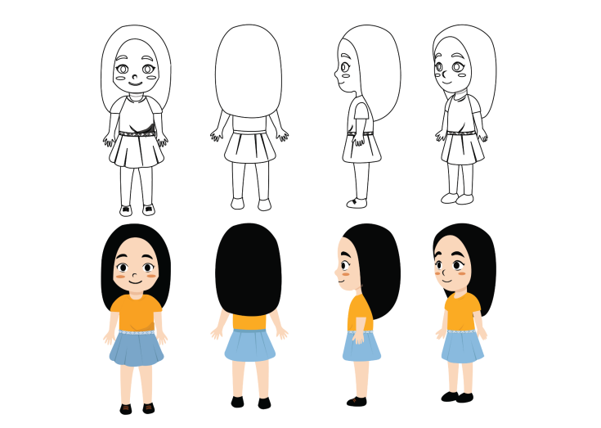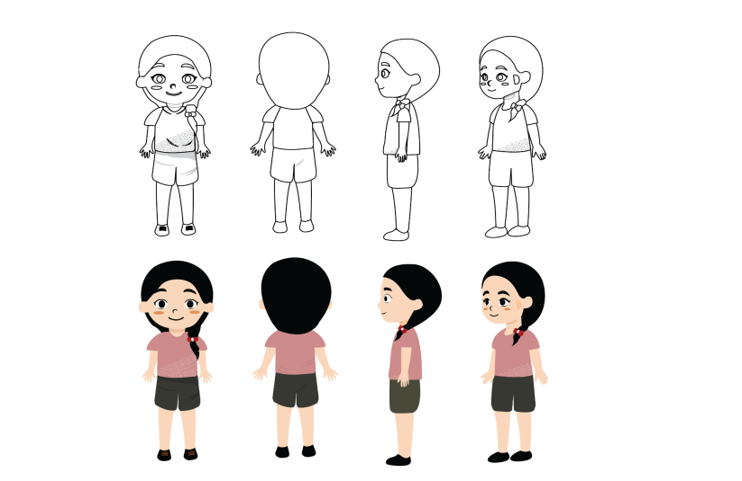

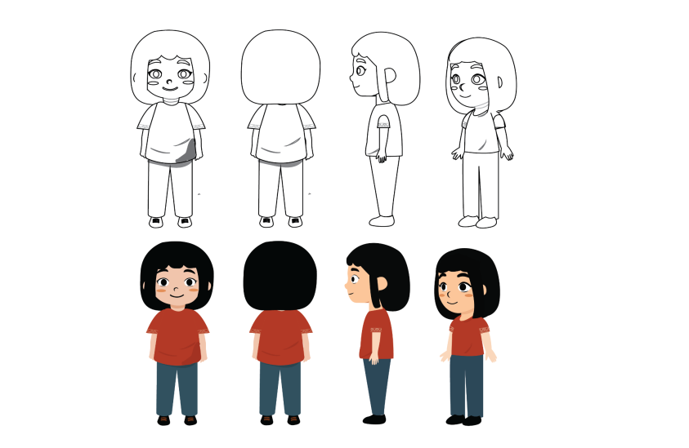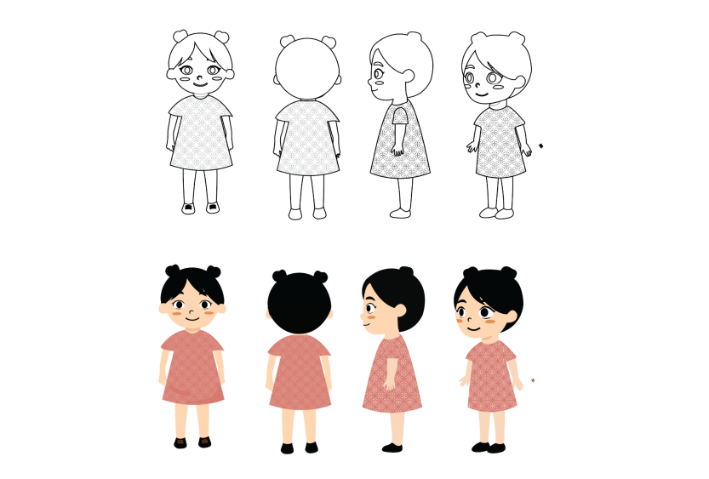

Karakter ini dirancang dengan bentuk sederhana namun ekspresif, menampilkan empat anak perempuan, serta mengenakan baju bermotif batik sederhana. Karakter dalam animasi ini terdiri dari empat tokoh utama, yaitu Euis, Siti, Iis, dan Ida. Euis digambarkan sebagai anak perempuan berambut panjang hitam terurai dengan ekspresi ceria, mengenakan baju kuning tua dipadukan dengan rok biru muda serta aksen batik sederhana penuh rasa ingin tahu, dan semangat mencoba hal baru. Siti memiliki rambut panjang yang dikepang ke samping, memakai baju ungu dengan aksen batik di bagian depan serta celana hitam, dan digambarkan sebagai anak yang ramah, dan bersahabat. Iis tampil dengan rambut sebahu menggunakan baju merah tua dan celana biru tua. Sementara itu, Ida dengan rambut dikuncir dua, mengenakan baju pink. Karakter memperkuat nuansa persahabatan dalam alur cerita animasi.
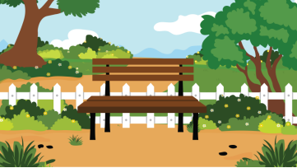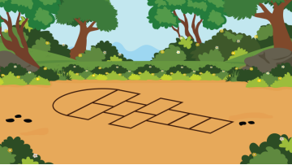
Perancangan environment taman bertujuan untuk menghadirkan suasana permainan tradisional engklek. Elemen lingkungan seperti tanah, pohon, rumput, bangku taman, dan tanaman kecil digunakan untuk mendukung cerita.
Animasi yang dikembangkan terdiri atas 14 scene yang menggambarkan proses pengenalan permainan tradisional engklek kepada anak usia 7–9 tahun. Alur cerita diawali dengan tokoh anak-anak yang sedang bermain gadget, kemudian ada dua anak melewati anak-anak yang sedang bermain gadget, rasa penasaran membuat Euis mulai memperhatikan, sementara Iis tetap asyik dengan gamenya. Merasa bosan hanya bermain ponsel, Euis akhirnya bergabung dan disambut hangat oleh teman-temannya yang sedang bermain engklek. Kemudian menjelaskan aturan permainan, dan cara bermainnya. Pada bagian akhir, Euis menyampaikan pesan kepada audiens mengenai manfaat bermain engklek, seperti melatih keseimbangan, konsentrasi, dan motorik kasar anak.
Berdasarkan hasil uji coba animasi 2D yang dirancang terbukti efektif dalam meningkatkan pengetahuan anak mengenai permainan tradisional engklek. Data menunjukkan bahwa sebelum menonton animasi, sebagian besar anak belum memahami cara bermain engklek, namun setelah menyaksikan animasi, terjadi peningkatan dalam pemahaman mereka dan muncul minat mereka untuk mencoba permainan tersebut.
Tahap wawancara dilakukan dengan 3 pertanyaan pada anak sebelum menonton animasi. Berikut pertanyanya:Apakah kalian mengetahui permainan tradisional engklek?
- Apakah kalian mengetahui permainan tradisional engklek?
Dari sepuluh anak yang diwawancarai, hanya dua anak yang mengetahui permainan tradisional engklek. Sementara delapan anak lainnya tidak mengetahui cara bermain permainan tersebut.
- Pernahkah kalian memainkan permainan tradisional engklek sebelumnya?
Dari sepuluh anak yang di wawancarai, hanya dua anak yang pernah mencoba bermain engklek. Sembilan anak lainnya berbicara belum pernah bermain..
- Bagaimana cara bermain engklek menurut kalian!
Dari sepuluh anak yang diwawancarai. Sebagian besar anak tidak bisa menjelaskan cara bermain engklek. Hanya dua anak yang mencoba menjawab dengan mengatakan bahwa permainan ini “dilakukan dengan melompat-lompat menggunakan satu kaki”.
Setelah tahap wawancara sebelum menonton animasi kemudian diperlihatkan animasi lalu kembali dilakukan wawancara singkat untuk mengetahui dampak setelah menonton animasi tersebut. Berikut daftar pertanyaan dan hasil dari wawancara :
- Apakah kalian mengetahui permainan apa yang ditampilkan dalam animasi?
Delapan dari sepuluh anak mengetahui permainan yang ditampilkan dalam animasi, namun dua anak yang memberikan jawaban kurang tepat. Satu anak menjawab bahwa permainan tersebut adalah “main yang loncat-loncat”, sedangkan anak lainnya menjawab “permainan pakai kaki satu”.
- Setelah melihat animasinya, apakah kalian ingin mencoba bermain engklek?
Sepuluh anak menjawab “mau” saat diwawancarai mengenai apakah mereka ingin mencoba bermain engklek.
- Menurut kalian, apakah bermain engklek itu menyenangkan?
Sembilan dari sepuluh anak menjawab “iya menyenangkan” dan satu anak menjawab “iya, karena bisa bermain sama teman”.
- Menurut kalian, apakah animasi ini mudah untuk dipahami?
Seluruhan anak menjawab “iya”. Satu anak menjawab “iya, jadi tahu engklek”.
- Apakah kalian mengetahui manfaat dari permainan tradisional engklek?
Seluruh anak dapat menyebutkan manfaat permainan tradisional engklek, meskipun tidak semuanya sesuai dengan urutan yang disampaikan dalam animasi. Jawaban yang diberikan antara lain “daya tahan kaki”, “keseimbangan”, “kuat”, “fokus”, “ingatan”, “sehat”, dan “motorik”.
Maka hasil analisis dari uji coba “Perancangan Pengenalan Permainan Tradisional Engklek Melalui Animasi 2D Sebagai Media Edukasi Anak Usia 7-9 Tahun” pada 10 anak dapat disimpulkan sebagai berikut :
- Anak-anak dapat mengenal kembali nama dan manfaat dari permainan tradisional engklek setelah melihat animasi 2 dimensi.
- Hampir seluruh anak dapat memahami isi dari animasi dengan menjawab sebagian besar pertanyaan dengan baik.
- Tujuan perancangan tercapai, yaitu mengenalkan kembali permainan tradisional engklek yang sudah mulai dilupakan melalui media animasi 2 dimens;

KESIMPULAN
Permainan tradisional engklek merupakan bagian dari warisan budaya yang memiliki nilai edukatif, sosial, dan fisik. Pengenalan permainan tradisional kepada anak usia 7–9 tahun menjadi penting sebagai upaya mengangkat budaya lokal sekaligus menumbuhkan rasa cinta terhadap permainan tradisional yang mulai terlupakan. Masa usia 7–9 tahun merupakan periode perkembangan kognitif dan motorik dimana anak mulai mampu berpikir logis, memahami aturan, serta membentuk interaksi sosial. Oleh karena itu, memperkenalkan permainan tradisional engklek melalui media yang dekat dengan keseharian anak seperti animasi 2D menjadi salah satu alternatif yang efektif.
Penyampaian materi kepada anak usia 7–9 tahun, diperlukan media yang sesuai dengan perkembangan mereka. Animasi 2D menjadi media yang mampu menggabungkan unsur visual, audio, dan narasi sehingga pesan dapat diterima lebih mudah. Pada tahap perkembangan, anak-anak lebih tertarik pada media visual sehingga animasi menjadi pilihan yang tepat untuk rasa ingin tahu mereka.
Berdasarkan hasil perancangan dan uji coba yang telah dilakukan, dapat disimpulkan bahwa animasi 2D yang dikembangkan berhasil mencapai tujuan perancangan. Pertama, animasi berhasil mengenalkan kembali permainan tradisional engklek kepada anak usia 7–9 tahun. Hal ini ditunjukkan dari hasil uji coba, dimana anak-anak mampu menyebutkan kembali nama permainan, cara bermain, serta manfaatnya setelah menonton animasi. Kedua, animasi terbukti efektif sebagai sarana untuk mengenalkan permainan tradisional engklek melalui penyajian visual yang menarik dan alur cerita yang sederhana dan mudah dipahami anak-anak.

SARAN
Berdasarkan hasil penelitian dan uji coba yang telah dilakukan, penulis menyampaikan beberapa saran sebagai bahan pertimbangan untuk pengembangan selanjutnya:
- Pengembangan Konten Animasi
Cerita dan informasi dalam animasi masih dapat dikembangkan lebih lanjut agar lebih lengkap, terutama dalam penyampaian budaya, sejarah permainan dan alurnya .
- Penambahan Jenis Permainan Tradisional
Selain permainan engklek, animasi dapat dikembangkan dengan menambahkan permainan tradisional lain agar pengenalan budaya menjadi lebih luas.
- Uji Coba dalam Skala Lebih Luas
Penelitian ini masih dilakukan dalam lingkup terbatas. Oleh karena itu, disarankan agar uji coba berikutnya melibatkan lebih banyak subjek dengan latar belakang yang beragam, agar dapat memperoleh data yang lebih valid untuk penerapan animasi secara umum.

UCAPAN TERIMA KASIH
Penulis menyampaikan rasa terima kasih yang sebesar-besarnya kepada dosen pembimbing yang telah memberikan arahan, bimbingan, serta masukan berharga selama proses penelitian hingga penyusunan artikel ini. Ucapan terima kasih juga ditujukan kepada para narasumber, khususnya pakar budaya, guru SDN 172 ANDIR KIDUL dan anak-anak yang telah bersedia meluangkan waktu untuk memberikan informasi, pandangan, serta partisipasi aktif dalam penelitian ini. Tanpa dukungan, kerja sama, dan kontribusi dari berbagai pihak tersebut, penelitian ini tidak akan dapat terselesaikan dengan baik.

DAFTAR PUSTAKA
Rahesti, N., Irawan, F. A., & Chuang, L. R. (2023). Analisis permainan tradisional dalam pelestarian budaya: Systematic literatur review. Jurnal Pedagogi Olahraga Dan Kesehatan, 4(1), 22-29.
Damayanti, S. N., Tiaraningrum, F. H., Nurefendi, J., & Lestari, E. Y. (2023). Pengenalan permainan tradisional untuk melestarikan budaya Indonesia. Jurnal Bina Desa, 5(1), 39-44.
Taskiyah, A. N., & Widyastuti, W. (2021). Etnomatematika dan menumbuhkan karakter cinta tanah air pada permainan Engklek. Jurnal Pendidikan Matematika (Kudus), 4(1), 81-94.
Ridho, M. I., & Darusalam, K. M. (2024). Perancangan Video Edukasi Permainan Tradisional Dakocan Asal Palembang Sebagai Media Edukasi Anak Sekolah Dasar (Doctoral dissertation, Institut Teknologi dan Bisnis PalComTech).
Widyawati, W. (2022). DAMPAK PENGGUNAAN GADGET TERHADAP PERKEMBANGAN ANAK USIA DINI. EDUCHILD (Journal of Early Childhood Education), 3(1), 53-60.
Sirait, J. R., Riwanti, R., & Rosila, S. (2024). Pentingnya Pendidikan Karakter bagi Anak Sekolah Minggu pada Usia 7-9 Tahun. MANTHANO: Jurnal Pendidikan Kristen, 3(2), 89-99.
Raya, H. C. G. (2019). Upaya melestarikan budaya indonesia di era globalisasi.
Setiawan, I. D., & Permana, I. P. (2021). Dampak media pembelajaran daring berbantuan video animasi 2d pada mata kuliah matematika. Jurnal Ilmiah Pendidikan dan Pembelajaran, 5(3), 484-492.
Sholeh, A. N., & Prapanca, A. (2023). Pengembangan Media Pembelajaran Berbasis Video Animasi Infografis pada Mata Pelajaran Teknik Animasi 2 Dimensi dan 3 Dimensi Kelas XI Multimedia di SMKN 1 Driyorejo. IT-Edu: Jurnal Information Technology and Education, 8(1), 17-25.
Yasmin, A. F., & Priyanata, A. B. (2024). Komunikasi model Lasswell dan stimulus-organism-response dalam mewujudkan pembelajaran menyenangkan kelas 3 SD. Jurnal Pena Karakter: Jurnal Pendidikan Anak dan Karakter, 6(1), 24-30.

